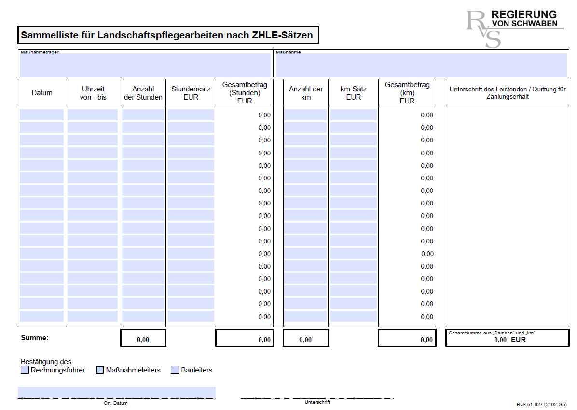
Aktuell:
12,15 €/h

Ihre / Deine Unterschrift!
Stunden und Zeiten bitte nur viertel-/ halb- / stündlich angeben
(ggf. auf bzw. abrunden!)

Summenbildung erfolgt automatisch
Aktuell: 0,30 €/km
Ausfüllhilfe
Hier nichts ausfüllen!

Bitte beachten:
- Den aktuellen Stunden- bzw. Kilometersatz finden Sie auch auf dem Anschreiben
(aktuell 2026: 12,15 € pro Stunde und 0,30 € pro Kilometer)
- Das Formular kann am PC ausgefüllt werden. Die Summenbildung erfolgt automatisch in der Tabelle und erleichtert uns die Erfassung und Kontrolle.
Bitte die Unterschrift nicht vergessen!
- Bitte keine Hinweise auf Auszahlung, Spenden o.Ä. auf der Stunden Sammelliste der
Regierung von Schwaben vermerken, sondern hierfür die Fördererklärung verwenden!

- Bitte die verschiedenen Listen nicht zusammentackern!

Vielen Dank für Ihre Unterstützung!

